
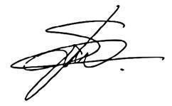

ITSENSE S.A.S NIT. 901.159.597-7

CERTIFICA

Que el señor AYALA BENITEZ JORGE STEVEN identificado con C.C. 1.193.066.292 de Tunja, laboró en esta compañía desde julio 05 de 2024 hasta marzo 06 2026, desempeñando el cargo de DESARROLLADOR JUNIOR con un contrato a término indefinido devengando un salario mensual de $2,800,000 (Dos Millones Ochocientos Mil Pesos)

Durante este periodo, el señor AYALA BENITEZ JORGE STEVEN se destacó por su criterio profesional, capacidad de gestión, responsabilidad y orientación a resultados, aportando de manera significativa al cumplimiento de las metas de la organización.

Para constancia de lo anterior se firma en la Ciudad de Bogotá a los 09 días del mes de marzo de 2026.

Cordialmente

SEBASTIAN MARTÍNEZ
Representante legal ITSense Colombia

